药你不凡，共创明天
-药明康德化学服务平台2019校园招聘

为全人类健康梦想，我们笃志前行
探索生命科技前沿，遇见无限可能
携手国际领先平台，赋能全球创新
与药明康德集团一同成长，离梦想更近一步

申请我们的职位，请登录 https://wuxiappteccampus.zhiye.com/
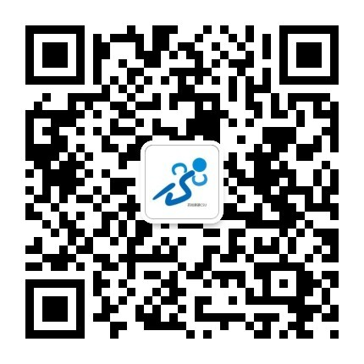
或关注药明康德微信公众号：药明康德招聘

联系我们:
邮箱：hr_csu@wuxiapptec.com
公司网址：https://www.wuxiapptec.com.cn/
宣讲会时间：_________________________________
宣讲会地点：_________________________________

药明康德简介
药明康德（股票代码：603259）是国际领先的开放式能力与技术平台公司，为全球制药及医疗器械等领域提供从药物发现、开发到市场化的全方位一体化的实验室研发和生产服务。本着以研究为首任，以客户为中心的宗旨，药明康德通过高性价比、高效率的服务平台帮助全球客户缩短药物及医疗器械研发周期、降低研发成本。药明康德平台涵括化学药研发和生产、细胞及基因疗法研发生产、药物研发和医疗器械测试等，正承载着来自全球30多个国家的3000多家创新合作伙伴的数千个研发创新项目，致力于将最新和最好的医药和健康产品带给全球病患，实现“让天下没有难做的药，难治的病”的梦想。

化学服务平台介绍
化学服务平台作为药明康德新药开发有限公司最早成立的研发部门，开创了中国CRO化学服务的先河，见证了药明康德18年的成长历程。化学服务平台致力于打造全球小分子化学新药发现和研究最高，最宽，和最深的能力和技术平台，是客户进入药明康德平台和生态系统的几大入口之一，是改进变革全球新药研究和创新的催化剂和重要力量。
化学服务平台现有超过5,000位化学家，专业一流的研发团队，超过18年合成路线设计及化合物订制的技术和经验积淀，为小分子化学药物创新赋予无限可能。除了常规合成化学的能力和技术，还拥有量子化学计算、电化学、光化学、催化剂筛选、酶催化、流体化学等全球领先的技术平台，以及人工智能（AI）新技术研发，引领药物发现新趋势。
化学服务平台在上海、天津、武汉都拥有国际一流的实验室，完善的培训体系和良好的安全管控体系；正在建设中的江苏启东新研发基地将于2019年上半年投入运营。部门业务的迅猛发展同时也为个人职业发展提供了广阔的空间。

招聘职位

药物合成类岗位
工作地：上海、天津、武汉、南通（启东）
招聘部门：化学服务部、药物研发国际服务部

适合学历：本科、硕士、博士
适合专业：有机化学、药物化学、天然药物化学、应用化学、农药化学、材料化学、高分子材料、制药工程、化学制药、药学、化学工程与工艺、化学工程、精细化工、多肽合成、分析化学等相关专业

人才发展与培养机制
- 企业文化及安全合规培训
- 新员工技能培训, 在岗专业知识培训
- 全方位实验技能培训及多种专业的自动化仪器操作培训
- 行业前沿技术培训及高含金量学术讲座、沟通会
- 沟通技巧和管理能力等培训
- Lean-Sigma精益运营培训
- 多维度跨平台跨职能培训

职业发展通道
- 通过完备的系统培训，帮助您迅速成长为化学技术专家
- 通过日常的工作及合规培训，对药物研发过程中的合规性有深刻的认识
- 不拘学历、绩效导向的晋升制度，以及员工成长激励计划助力您的职业发展
- 提供实验岗位和管理岗位双向晋升制度，可根据您的优点和特长选择合适的职业规划，点亮您人生的成长计划

